CÂMARA MUNICIPAL DE ITAPEVI

**ENCAMINHA-SE**

31/05/2022

_______________________

**PRESIDENTE**

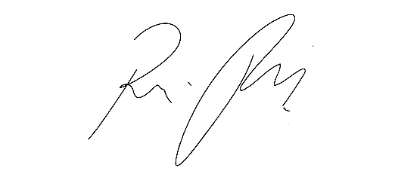

**Indicação Nº 1524/2022**

**Súmula** - Indico ao Poder Executivo Municipal, que oficie junto ao Excelentíssimo Senhor Igor Soares, Prefeito Municipal à Secretaria ou Departamento responsável, da **NECESSIDADE DA CONSTRUÇÃO DE UMA ÁREA DE LAZER NO BAIRRO PARQUE MIRAFLORES, NO TERRENO QUE FICA AO LADO DA RODOVIA RENE BENEDITO DA SILVA PRÓXIMO A RUA DOLOMITA,** nesta municipalidade.

**INDICO** à Mesa, na forma regimental vigente, que seja oficiado ao Excelentíssimo Senhor Igor Soares, Prefeito Municipal, para que oficie à Secretaria ou Departamento responsável, da **NECESSIDADE DA CONSTRUÇÃO DE UMA ÁREA DE LAZER NO BAIRRO PARQUE MIRAFLORES, NO TERRENO QUE FICA AO LADO DA RODOVIA RENE BENEDITO DA SILVA PRÓXIMO A RUA DOLOMITA,** nesta municipalidade.

**Justificativa**

Senhor Presidente: -

Senhores Vereadores: -

Senhoras Vereadoras: -

A presente propositura visa focar na execução acerca do assunto ora por mim aqui citado. Atendendo a anseios e a reivindicações dos moradores desta localidade que tanto almejam a construção desta AREA DE LAZER NESTE LOCAL, entendo que é de extrema importância o atendimento por parte deste Executivo, para que adote as medidas necessárias, objetivando a implantação deste benefício para esses moradores. Com a implantação dessa área, irá proporcionar atividades de lazer e cultura para os moradores do bairro, visando qualidade de vida para todos, principalmente para as crianças. **A importância da área de lazer como estilo de vida envolve vários fatores**, desde a praticidade de se exercitar sem se deslocar, até a melhora no convívio familiar, permitindo mais tempo com a família. Saliento também que o lazer está diretamente relacionado ao bem-estar, à autoestima e à saúde. Com a implantação de uma AREA DE LAZER no local acima citado, vislumbrasse proporcionado inúmeras atividades voltadas ao lazer e cultura, visando uma melhor qualidade de vida. Em conversa com moradores deste local, chegou se conclusão de que tal empreendimento teoricamente é de fácil execução, haja vista que o local é de responsabilidade do DER, e pelo que me consta, esse Executivo mantém uma boa relação com esse órgão que é administrado pelo Governo do Estado. Quero citar que esse Parlamentar já fez inúmeras solicitações com relação ao assunto ora aqui mencionado, cito a (Indicação nº 1244/2017) – (Requerimento 1364/2021). Diante do exposto, e visando uma resposta deste competente Executivo, coloco a presente propositura para apreciação do plenário, e conto com o apoio dos nobres pares para sua aprovação, aproveito também para renovar meus protestos de elevada estima e consideração. Segue imagem anexo do local pretendido.

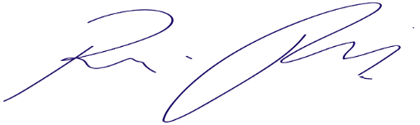Sala das Sessões Bemvindo Moreira Nery, 24 de maio de 2022.

Vereador Rafael Alan de Moraes Romeiro

Presidente

PODEMOS

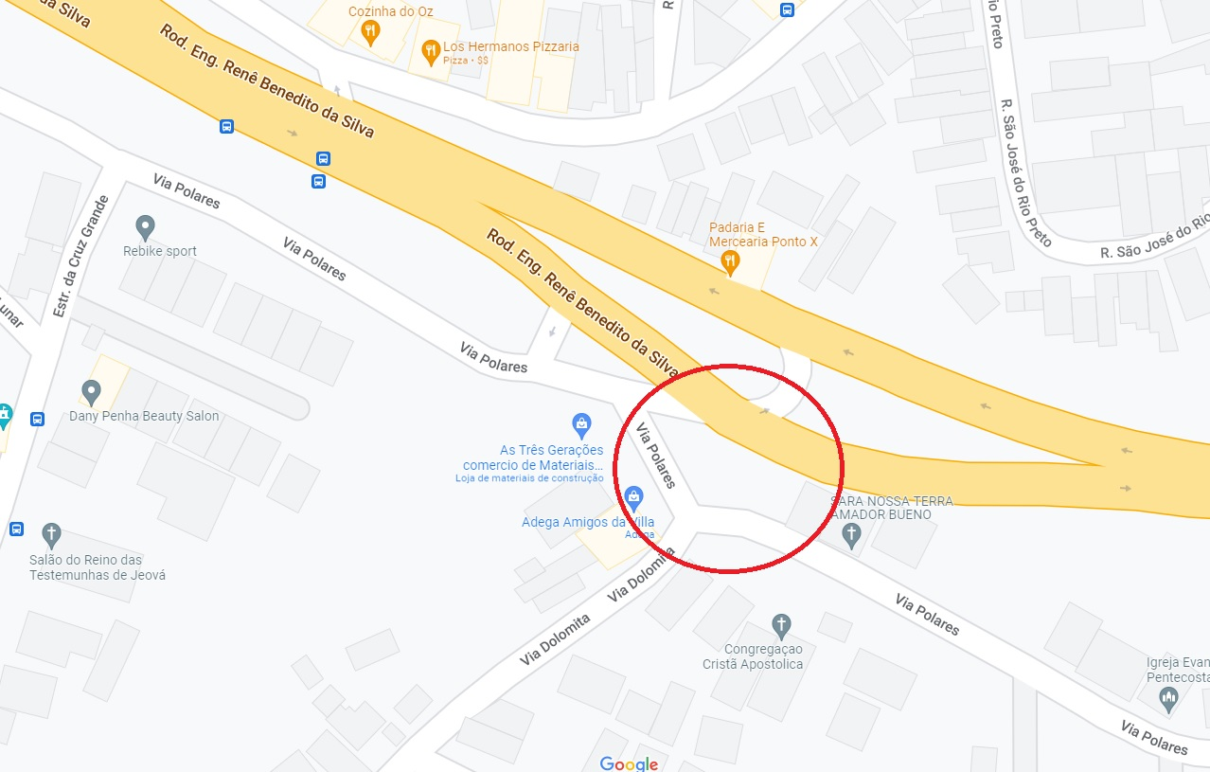

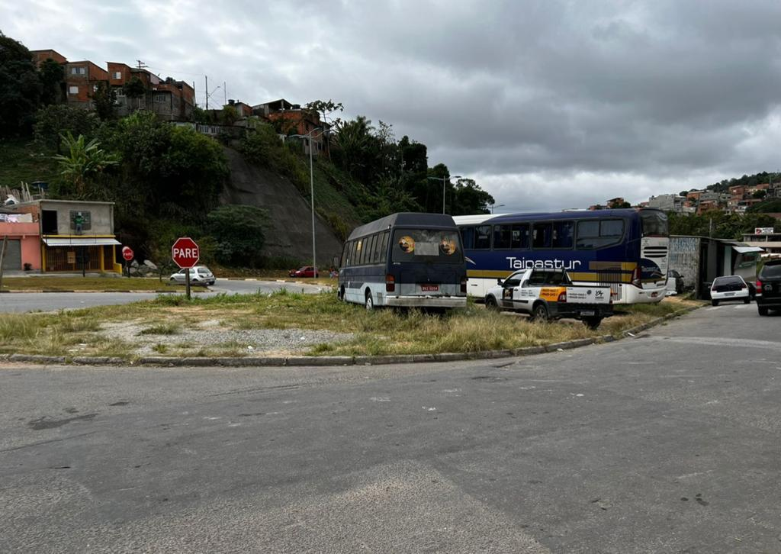

Sala das Sessões Bemvindo Moreira Nery, 24 de maio de 2022.

Vereador Rafael Alan de Moraes Romeiro

Presidente

PODEMOS